Saati Öğrenelim
Saat kelimesinin anlamı : vakit veya zaman ölçmeye yarayan araç. Arapça kökenli bir kelime olup süre, zaman ve günün 24’te biri anlamına gelen kelimeden Türkçeye geçmiştir.

Bir günlük zaman ölçmede kullanılan araca saat (sa.) denir. Saat üzerinde 1’den 12 ‘ye kadar sayılar ve biri uzun olan (yelkovan), diğeri kısa olan (akrep) ve hızlı hareket eden saniye ibresi olmak üzere üç tane gösterge vardır.
Akrep – Saatin kısa göstergesidir. Saati gösterir. Art arda gelen iki sayı arasında 1 saatte ilerler. Tam bir dönmeyi 12 saatte yapar.
Yelkovan – saatin uzun göstergesidir. Dakikayı gösterir. Art arda gelen iki sayı arasında 5 dakika ilerler. Tam bir dönmeyi 1 saatte yapar.
Saniye İbresi - Analog saatlerde en hızlı hareket eden, genellikle en ince olan ibredir.
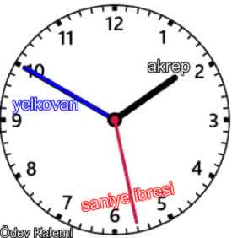

1 yıl = 365 gün 6 saat 1 yıl = 52 hafta 1 ay = 30 gün 1 hafta = 7 gün
1 gün = 24 saat 1 saat = 60 dakika (dk.) 1 dakika = 60 saniye (sn.) 1 saniye = 60 salise

Not: Salise ve santi saniye farklı kavramlardır. Burada salise 1 saniyenin 60'da birine eşittir. Santi saniye ise 1 saniyenin 100'de birine eşittir

Soru: Saatin rakamları arası neden 5 dk.’dır?
Cevap: 1 saatin 60 dakika olması ve kadranın 12 eşit parçaya bölünmüş olmasıdır.

Örnek: Çizgi Film saat 10.00’da başlıyor. Saat 10’un 20 dakika öncesi ve 20 dakika sonrasını gösterelim.

